***НЕДЕЛЬНАЯ СВОДКА ГИБДД***

С 14 по 20 марта 2020 года на территории района выявлено 227 административных правонарушений в области дорожного движения, 2 водителя управляли транспортными средствами в состоянии опьянения, 20 водителей нарушили правила перевозки детей, 1 водитель допустил выезд на полосу встречного движения, за управлением автомототранспортом без соответствующих документов к административной ответственности привлечен 1 водитель.

Госавтоинспекция призывает участников дорожного движения соблюдать ПДД РФ.

**Госавтоинспекция информирует:**



В рамках оперативно – профилактических мероприятий «Ремень безопасности» и «Детское кресло», которые прошли на территории Новосибирской области в период с 16 по 18 марта 2020 года, сотрудники Госавтоинспекции совместно со специалистами центра правовой информации МКУК «Ордынской ЦБС» и юными участниками дорожного движения МКОУ детский сад «Росинка» провели соответствующую акцию «Чтобы избежать беды - с автокреслом ты води!», направленную на правила применения ремней безопасности и детских удерживающих устройств (далее - ДУУ) при перевозке несовершеннолетних пассажиров.

В ходе данной акции автоинспекторы совместно с малышами напомнили водителям о том, что перевозка детей в возрасте младше 7 лет должна осуществляться только с использованием ДУУ, а перевозка детей в возрасте с 7 до 12 лет возможна с использованием ДУУ или ремней безопасности, в зависимости от возраста, роста и веса ребенка.

Уважаемые водители, родители помните, что дети берут пример с Вас. На собственном примере показывайте, как важно и значимо соблюдать Правила дорожного движения. Обязательно пользуйтесь ремнем безопасности, заботясь о сохранении вашей жизни и жизни вашего ребенка.

По итогу ОПМ «Ремень безопасности» и «Детское кресло» на территории Ордынского и Кочковского района сотрудниками ОГИБДД МО МВД России «Ордынский» и ПДПС ГИБДД ГУ МВД России по Новосибирской области к административной ответственности привлечены 4 водителя транспортных средств, которые нарушили правила перевозки детей и 31 водитель, нарушивший правила пользования ремнями безопасности.

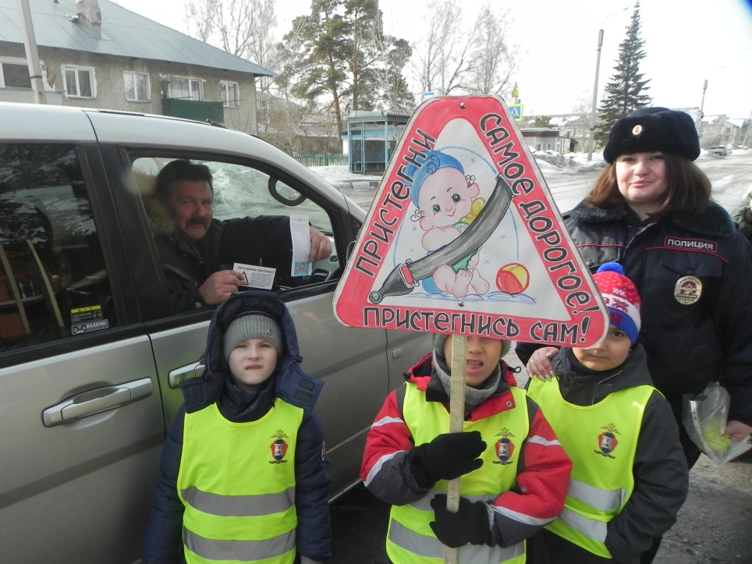

По итогам 2 месяцев 2020 года на территории Новосибирской области зарегистрировано 32 ДТП (-3%) с участием несовершеннолетних, в которых 4 ребенка погибли (+300%) и 33(-15.4%) травмированы.

В целях снижения уровня детского дорожно-транспортного травматизма в период с 18 марта по 05 апреля 2020 года на территории Новосибирской области пройдет специальное профилактическое мероприятие под условным названием «Внимание каникулы!».

Госавтоинспекция призывает участников дорожного движения соблюдать ПДД РФ и напоминает: за нарушения, допущенные пешеходами, а также водителями транспортных средств, не предоставившими преимущество в движении пешеходам, имеющим такое право, влечет административные наказания, предусмотренные ч.1 ст. 12.29 КоАП РФ в виде предупреждения или наложения административного штрафа в размере 500 рублей, и по ст. 12.18 КоАП РФ в виде наложение административного штрафа в размере от 1500 до 2500 тысяч рублей.

